早发白帝城

朝辞白帝彩云间

千里江陵一日还

两岸猿声啼不尽

轻舟已过万重山

丰田汽车广告定位

电通广告公司

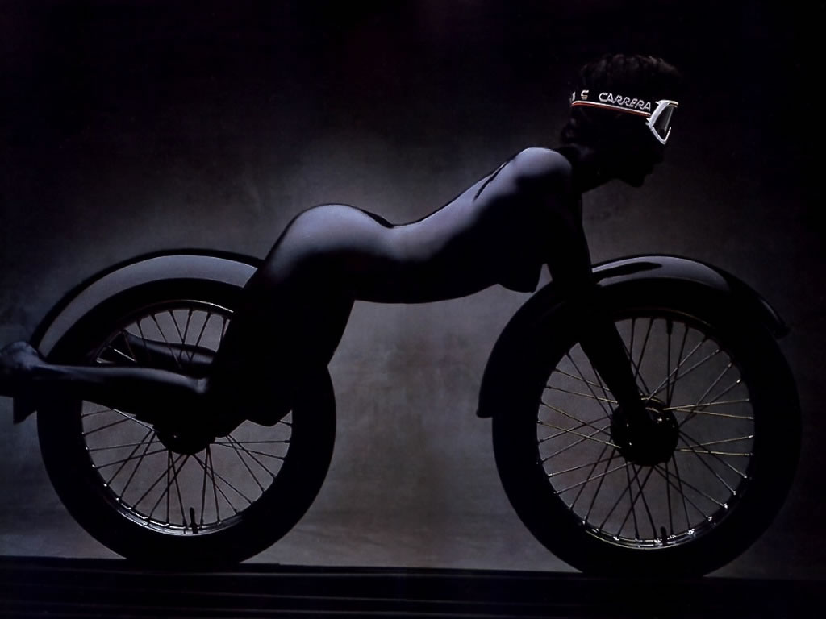
在街上跑的大都是新车

是本不同地区的家用汽车普及率
- 北海道1辆/户
- 群马县1.65辆/户
- 东应京都0.57辆/户
- 佐贺县1.2辆/户
- 大阪府0.86辆/户

开车的女性也不少
驾驶执照持有率（按性别，年龄分） 男 女
%
100
96.6 94.7
85.4 87.8
80
71 79.2 75.5
65.9
60

42
20
12.9
8.2 5.9
0
19岁以下 20—30岁 30—39岁 40—49岁 50—59岁 60岁以上
汽车车种繁多

什么是1000CC车

- 排气量1000CC
- 价格在100万日元左右

什么是1000CC车

家用轿车和1000CC车销售辆数的推移

万辆
- 全体
400
- 1000CC车
30
15
0
1995年 1996年 1997年 1998年 1999年

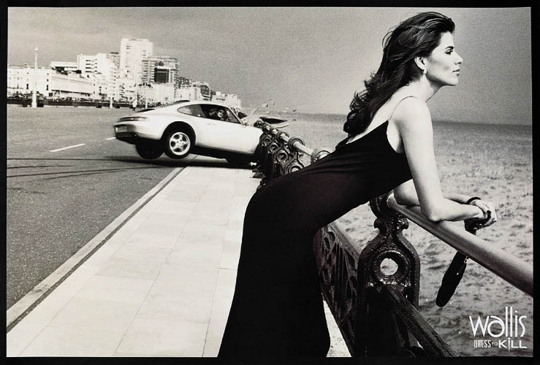
1999年的1000CC车市场
丰田尚未参与1000CC车市场

97年家和轿车市场占有率 |  |  |  |  |  |  |  | 97年1000CC车市场占有率
丰田 | 日产 | 三菱 | 本田 | 马自达 | 铃木 | 大发 | 其他 | 日产 | 马自达 | 本田 | 其他
29.6 | 15.4 | 10.1 | 11.5 | 5 | 8.9 | 6.7 | 12.8 | 44% | 26% | 20% | 10%

即交出台的新法规将对丰田的普通车构成威胁

新的微型车（660CC）法规将以加强安全性为目的

- 重新设定了前面和侧面冲撞的安全标准
- 为此，放大了车辆的小型尺寸

丰田没有能够即时对应的商品

- vitz：1999年1月上市
- Funcargo：1999年8月上市
- PLATZ：1999年8月上市

丰田的决断

丰田的决断

Duet的市场导入

丰田面临的课题

丰田面临的课题

  - 在把PLATZ、FUNCARGO、VITZ等3种商品推向市场前，先在1000CC车市场中确立丰田的地位
  - 如何成功地与大发的STORIA并驾齐驱。

丰田面临的课题

月销售目标

5，000辆

广告公司的市场营销
CASE STUDY

YOYOTA“DUET”导入战略
进入1000CC车市场

什么是广告公司的市场营销

现 状

目标

市场营销策略

什么是广告公司的市场营销

现 状

目标

通过信息交流
解决课题的策略

什么是广告公司的市场营销

PERCEPTION的思考方法

什么是广告公司的市场营销

- 以谁为Perception的对象？
- 如何创造（改变）Perception？
- 用何种方法创造Perception？

Duet导入市场的信息交流战略

定向说明

组建项目小组

拟定方案

以谁为Perception的对象？

以谁为Perception的对象？

目标对象的
特征
Duet的
特征
以谁
为Perception的对象
竞争品牌
的战略
市场营销
目标

以谁为Perception的对象？

目标对象的
特征
Duet的
特征
以谁
为Perception的对象
竞争品牌
的战略
市场营销
目标

以谁为Perception的对象？

目标对象的验证
1000CC车用户的年龄层
男性 | 女性
38% | 62%
38% | 20-29岁19% | 30-3912% | 40-4917% | 50-5914%
从目前的用户来看，20至29岁以及40至39岁的之间的女性所占比例较大。

为目标对象创造怎样的Perception？

为目标对象创造怎样的Perception？

目标对象的
特征
Duet的
特征
为目标对象创造怎样的

Perception
竞争品牌
的战略
市场营销
目标

为目标对象创造怎样的Perception？

目标对象的
特征
Duet的
特征
为目标对象创造怎样的

Perception
竞争品牌
的战略
市场营销
目标

为目标对象创造怎样的Perception ？

Due的特征
- 经济性
- 空间大小
- 安全性
- 基本性能
- 款式

为目标对象创造怎样的Perception？

目标对象的
特征
Duet的
特征
为目标对象创造怎样的

Perception
竞争品牌
的战略
市场营销
目标

为目标对象创造怎样的Perception？

竞争品牌的战略

为目标对象创造怎样的Perception？

竞争品牌的战略
- 日产MARCH：
在世界各国都深受好评，并且实用性强
- 本田LOGO：
诉求乘坐乐趣、突出本田品牌
- 马自达DEMIO：
诉求宽敞、驾驶得心应手

为目标对象创造怎样的Perception？

目标对象的
特征
Duet的
特征
为目标对象创造怎样的

Perception
竞争品牌
的战略
市场营销
目标

为目标对象创造怎样的Perception？

Target insinght

的思考方法

为目标对象创造怎样的Perception？

探索Target insight 的方法

- In-depth Interview
（通过1对联深谈进行采访调查）
- Collage Making
（通过剪贴图片等进行调查）
- Photo-Essay
（通过拍照和发表感想进行调查）等

为目标对象创造怎样的Perception？

In-depth Interview的实施

- 把握目标对象对1000CC车的意识
- 把握目标对象对Duet的反应、评价

为目标对象创造怎样的Perception？

In-depth Interview：事前假说

目标对象（25岁至34岁的女性）想要购买的车…
- 功能齐全、可靠
- 安全
- 容易驾驶

为目标对象创造怎样的Perception？

In-depth Interview
从目标对象对微型车的意识中掌握的情报

- 汽车本身的功能并不得要
- 她们认为微型车是：
“日常生活中行驶在街区的汽车”
- 尽管如此，却又担心“功率不够”

为目标对象创造怎样的Perception？

In-depth Interview
目标对象对Duet的反应，评价
女性评价：

微圆外观、线条柔和；外型适合年轻女性；设计朴素大方；运动员式可爱。

为目标对象创造怎样的Perception？

In-depth Interview的最大收获：

“可爱”

这一词汇的发现

注插曲

顺便函说说“可爱”

以“可爱”为主题
让日本 的年轻女性在街上拍几张照片

走在街中忍不住想拍下来…

同样，以“可受”为主题
也让中国的年轻女性在街上拍了几张照片

Collage Making

实例

应为目标对象创造怎样的Perception？

乘坐Duet

可以表现可爱的自我

应为目标对象采用何种方法创造何种Perception

应用何种方法创造何种Perception？

创意的3个方向性
=标牌主线（广告宣传活动的主题）
组建3个创意组
“小东西们”
（小巧玲珑的小东西）
作为目标对象喜欢的一种。
讨求“Duet”可爱性
“小巧可爱却能力非凡”
(My Little Toyota)
在诉求其可爱面的同时、
消除其负面印象
“演员与音乐”
对于目标对象有魅力的是
目睹演员和欣赏音乐

应用何种方法创造何种Perception？

应用何种方法创造何种Perception？

“小巧可爱却能力非凡”

10月3日星期天是丰田的duet发表会，欢迎光临附近的CORALLA店！

应用何种方法创造何种Perception？

购买Duet，都有中奖机会。
中奖者可以和我们一起兜风并得到Duet汽车
王子代表○○○+野性派代表○○○

广告客户的评价：电通的胜利

- 决策层选定的方案 |  | 2、女职员的意见（东京、名古屋、丰田市）
结果

★★★★★ | 小巧可爱却能力非凡（电通）
★★★★ | 小东西们（电通）
★★★ | 川原绫子（A公司）
★★ | 乐曲“华原朋美”（电通）
★ | 满里奈的舒适Duet（B公司）
电通以绝对优势获胜！！

采用“小巧可爱却能力非凡”案的理由

- 战略与表现的一贯性
——彻底分析Target insight
——设定正确的核心概念
——融核心要领于一体的文案
- 巧妙地表现“小巧可爱”
——通过文案消除了“功率不够”的形象
——以超凡的形式表现与目标对象等身大的形象
——使用人人熟悉的、能感到亲切的音乐
——以形象的手法表现现代女性坚强且讲究实惠的特点

Duet的电视广告片

集中型广告活动的成果

实出了销售目标

当初的销售目标 完成
5000辆 8500辆

广告注目度居同行业首位，在全行业中也位居第3位，广告渗透率达99%

大成功！！

其后工展开
VITZ、FUNCARGO、PLATZ的上市
丰田在1000CC车市场的成功 丰田 日产 铃木 大发
辆
35000
30000
25000
20000
15000
10000
5000
0
98/ 7 8 9 10 11 12 99/1 2 3 4 5 6 7 8 9 10 11 12

